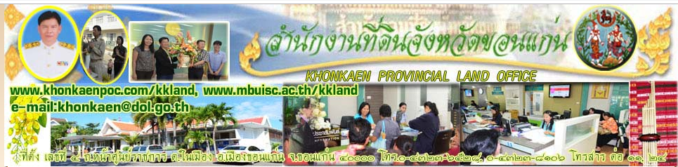
ทำเนียบบุคลากร

3. สำนักงานที่ดินจังหวัดขอนแก่น สาขาบ้านไผ่ ที่ตั้ง ถ.เจนจบทิศ ต.ในเมือง อ.บ้านไผ่
จ.ขอนแก่น 40110
1 | 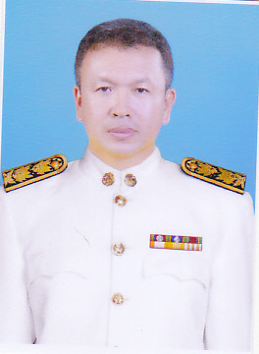 | ชื่อ-สกุล  ตำแหน่ง  โทรศัพท์ที่ทำงาน  มือถือ  e-mail | นายพงษ์สุวัจน์ ไชยต้นเทือก  เจ้าพนักงานที่ดินจังหวัด(สาขา)ระดับต้น  0-4347-3501  089-5738663
2 |  | ชื่อ-สกุล  ตำแหน่ง  โทรศัพท์ที่ทำงาน  มือถือ  e-mail | นายพงษ์สรรค์ มงคลวิริยกิจ  นักวิชาการที่ดินชำนาญการพิเศษ  0-4347-3501  091-0103216
3 |  | ชื่อ-สกุล  ตำแหน่ง  โทรศัพท์ที่ทำงาน  มือถือ  e-mail | นายธนภัทร ศรีมณี  นายช่างรังวัดอาวุโส  0-4347-3501  08-1348-1991
4 | 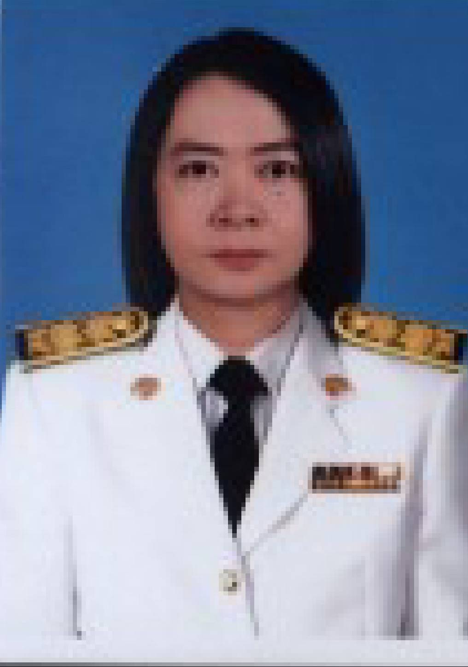 | ชื่อ-สกุล  ตำแหน่ง  โทรศัพท์ที่ทำงาน  มือถือ  e-mail | นางดวงใจ จันทร์ดาประดิษฐ์  นักจัดการงานทั่วไปชำนาญการ  0-4347-3501  085-855-5891
5 | 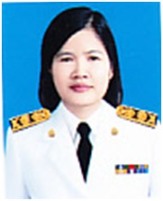 | ชื่อ-สกุล  ตำแหน่ง  โทรศัพท์ที่ทำงาน  มือถือ  e-mail | ว่าที่ร้อยตรีหญิงบุษบา บรรหาร  นักวิชาการที่ดินชำนาญการ  0-4328-9125  089-488-6349
6 | 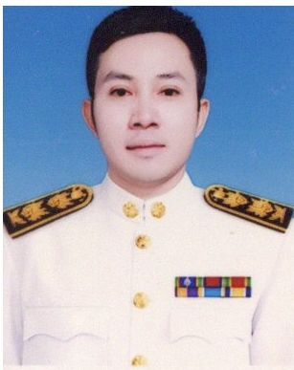 | ชื่อ-สกุล  ตำแหน่ง  โทรศัพท์ที่ทำงาน  มือถือ  e-mail | นายปฐมพงษ์ ชุมฝาง  นักวิชาการที่ดินชำนาญการ  0-4328-9125  082-245-3544  Sonchun_nv@hotmail.com
7 |  | ชื่อ-สกุล  ตำแหน่ง  โทรศัพท์ที่ทำงาน  มือถือ  e-mail | นางสาวพัชรนันท์ ทองพูลพัฒนกุล  เจ้าพนักงานการเงินและบัญชีชำนาญงาน  0-4347-3501  081-5744846
8 |  | ชื่อ-สกุล  ตำแหน่ง  โทรศัพท์ที่ทำงาน  มือถือ  e-mail | นางศุภรักษ์ เตโพธิ์  เจ้าพนักงานการเงินและบัญชีชำนาญงาน  0-4347-3501  081-7694527
9 | 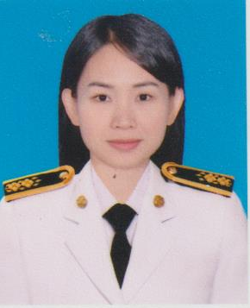 | ชื่อ-สกุล  ตำแหน่ง  โทรศัพท์ที่ทำงาน  มือถือ  e-mail | นางสาวเกษศิรินทร์ คำศรี  เจ้าพนักงานการเงินและบัญชีชำนาญงาน  0-4347-3501  098-891-7563
10 |  | ชื่อ-สกุล  ตำแหน่ง  โทรศัพท์ที่ทำงาน  มือถือ  e-mail | นางสาวเกษศิรินทร์ คำศรี  เจ้าพนักงานที่ดินชำนาญงาน  0-4347-3501  081-6126517
11 |  | ชื่อ-สกุล  ตำแหน่ง  โทรศัพท์ที่ทำงาน  มือถือ  e-mail | นางยุคลธร อูปแก้ว  เจ้าพนักงานที่ดินชำนาญงาน  0-4347-3501  085-7521254
12 |  | ชื่อ-สกุล  ตำแหน่ง  โทรศัพท์ที่ทำงาน  มือถือ  e-mail | นางสาวขวัญลดา นิลดา  นักวิชาการที่ดินปฏิบัติการ  0-4347-3501  089-4195120
13 |  | ชื่อ-สกุล  ตำแหน่ง  โทรศัพท์ที่ทำงาน  มือถือ  e-mail | นางสาวศิริลักษณ์ หอมสมบัติ  นักวิชาการที่ดินปฏิบัติการ  0-4328-9125  08-6536-3830  Oilly_oreo_9@hotmail.com
14 | 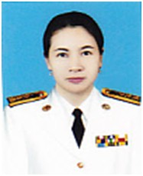 | ชื่อ-สกุล  ตำแหน่ง  โทรศัพท์ที่ทำงาน  มือถือ  e-mail | นางสาวกิตติยา เปรมปรี  นักวิชาการที่ดินชำนาญการ  0-4347-3501  088-554-7862
15 | 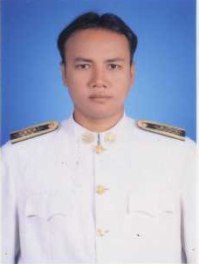 | ชื่อ-สกุล  ตำแหน่ง  โทรศัพท์ที่ทำงาน  มือถือ  e-mail | นายทองสา มาศรี  นักวิชาการที่ดินชำนาญการ  0-4347-3501  083-4178383
16 |  | ชื่อ-สกุล  ตำแหน่ง  โทรศัพท์ที่ทำงาน  มือถือ  e-mail | นายรักศักดิ์ ศรีสูงส่ง  นายช่างรังวัดชำนาญงาน  0-4347-3501  083-4146085
17 | 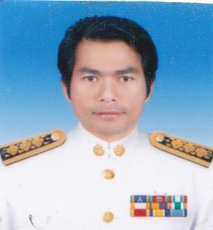 | ชื่อ-สกุล  ตำแหน่ง  โทรศัพท์ที่ทำงาน  มือถือ  e-mail | นายประสงค์ จินดาศรี  นายช่างรังวัดชำนาญงาน  0-4347-3501  085-7578948
18 |  | ชื่อ-สกุล  ตำแหน่ง  โทรศัพท์ที่ทำงาน  มือถือ  e-mail | นายประมวล ศิริคุณ  นายช่างรังวัดชำนาญงาน  0-4347-3501  085-6661653
19 | 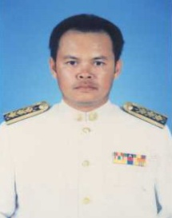 | ชื่อ-สกุล  ตำแหน่ง  โทรศัพท์ที่ทำงาน  มือถือ  e-mail | นายกำพล ยะปะเต  นายช่างรังวัดชำนาญงาน  0-4347-3501  089-4223859
20 |  | ชื่อ-สกุล  ตำแหน่ง  โทรศัพท์ที่ทำงาน  มือถือ  e-mail | นายอินทัช ชุมแวงวาปี  นายช่างรังวัดปฏิบัติงาน  0-4347-3501  090-024-9810
21 | 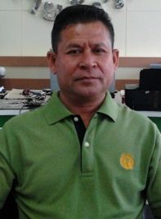 | ชื่อ-สกุล  ตำแหน่ง  โทรศัพท์ที่ทำงาน  มือถือ  e-mail | นายกรณ์ดนัย ไชยประสิทธิ์  ผู้ช่วยช่างเขียนแผนที่  0-4347-3501  08-9570-2527
22 | 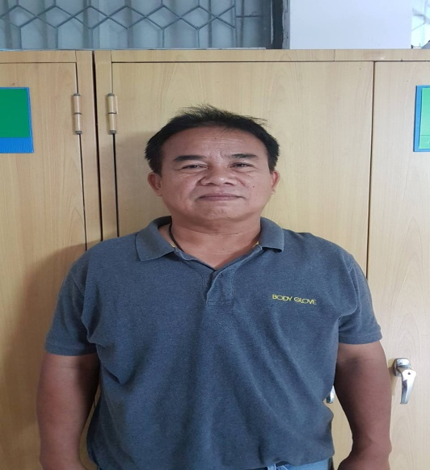 | ชื่อ-สกุล  ตำแหน่ง  โทรศัพท์ที่ทำงาน  มือถือ  e-mail | นายบรรพต แปลยาว  พนักงานสถานที่  0-4347-3501  061-8365689

